Лабораторная работа №9

Дисциплина: Имитационное моделирование

Пронякова Ольга Максимовна

Содержание

# 1 Цель работы

Ознакомиться с Моделью «Накорми студентов». Рассмотрим пример студентов, обедающих пирогами. Голодный студент стано- вится сытым после того, как съедает пирог.

# 2 Выполнение лабораторной работы

Рассмотрим пример студентов, обедающих пирогами. Голодный студент стано- вится сытым после того, как съедает пирог. Таким образом, имеем: – два типа фишек: «пироги» и «студенты»; – три позиции: «голодный студент», «пирожки», «сытый студент»; – один переход: «съесть пирожок». Рисуем граф сети. Для этого с помощью контекстного меню создаём новую сеть, добавляем позиции, переход и дуги(рис.1).

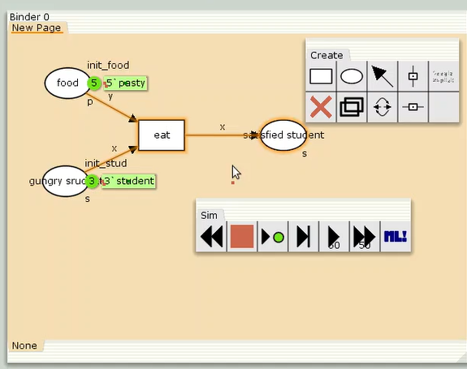

Рис. 1: Граф сети модели «Накорми студентов»

В меню задаём новые декларации модели: типы фишек, начальные значения позиций, выражения для дуг. Для этого наведя мышку на меню Standart declarations, правой кнопкой вызываем контекстное меню и выбираем New Decl. После этого задаем тип s фишкам, относящимся к студентам, тип p — фишкам, относящимся к пирогам, задаём значения переменных x и y для дуг и начальные значения мультимножеств init_stud и init_food(рис.2).

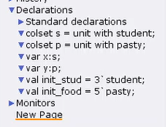

Рис. 2: Декларации модели «Накорми студентов»

Запускаем нашу модель(рис.3).

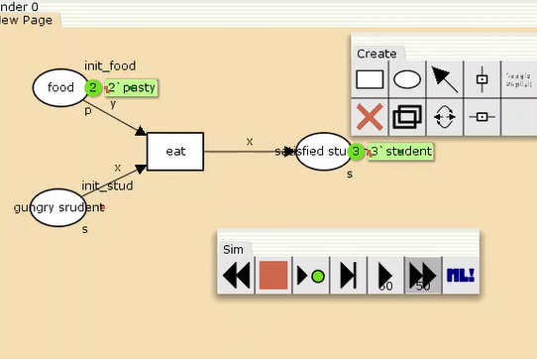

Рис. 3: Запуск модели «Накорми студентов»

Вычисляю пространство состояний. Формирую отчёт о пространстве состояний и анализирую его. Строю граф пространства состояний(рис.4), (рис.5), (рис.6).

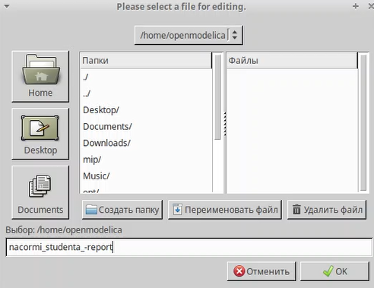

Рис. 4: Отчет модели «Накорми студентов»

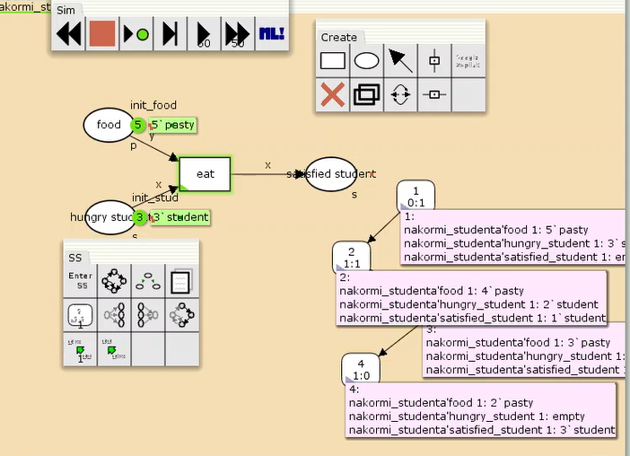

Рис. 5: Граф модели «Накорми студентов»

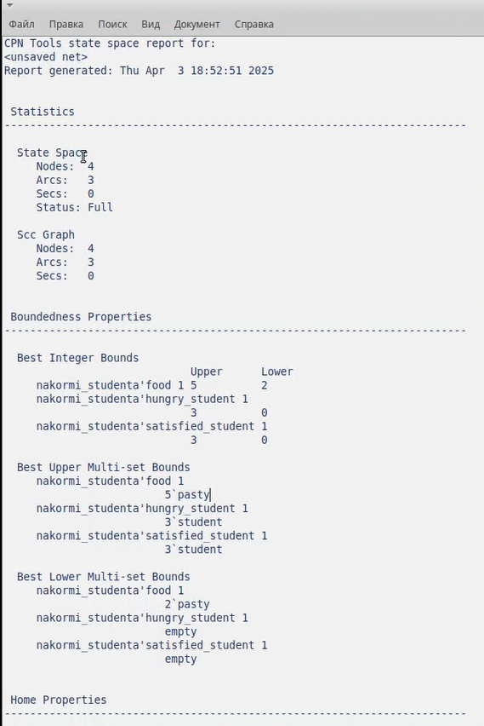

Рис. 6: Анализ отчета модели «Накорми студентов»

# 3 Выводы

Ознакомилась с Моделью «Накорми студентов». Рассмотрела пример студентов, обедающих пирогами. Голодный студент стано- вится сытым после того, как съедает пирог.

# Список литературы